Notificación de reunión

Las características que tiene el documento son que debe especificar los involucrados, el lugar de la reunión, el tiempo que durara cada tema y los responsables de los temas, para que al momento de la junta sea mucho más fácil poder abordar el tema y que no se hablen otros temas que no son los tratados ahí.

La notificación de reunión tiene como objetivo organizar una junta de trabajo con diferentes personas, para tratar asuntos sobre un tema especificado en el plan, en este se menciona el lugar, la fecha y los involucrados que estarán en la junta.

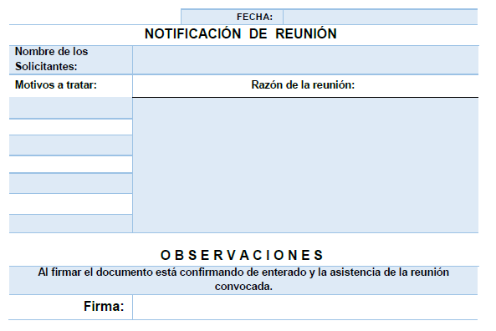Formato:

Minuta

Las minutas son el recurso escrito de una reunión o audiencia. Proporcionan una descripción de la estructura de la reunión, comenzando con una lista de los presentes, siguiendo con los planteamientos y las respuestas de cada uno de los asistentes, y finalizando con el detalle de las conclusiones arribadas.

Las minutas pueden ser tan detalladas y comprehensivas como una transcripción, o tan brevemente y sucintas como una lista simple de las resoluciones o decisiones tomadas.

Formato:

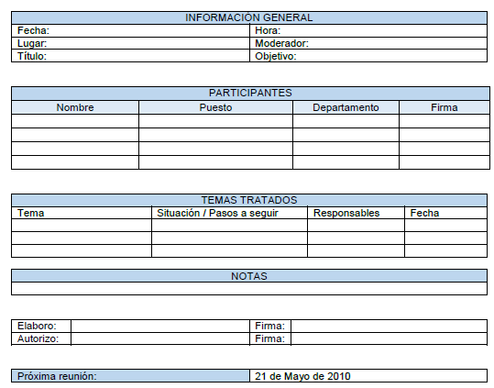

Baja del personal

Este documento tiene como características el motivo de la baja del empleado y el jefe que está a cargo del personal.

Tiene como función notificar a un miembro del personal que va a sufrir baja por algún motivo, especificado en el documento que se le presenta de manera personal y por su jefe inmediato.

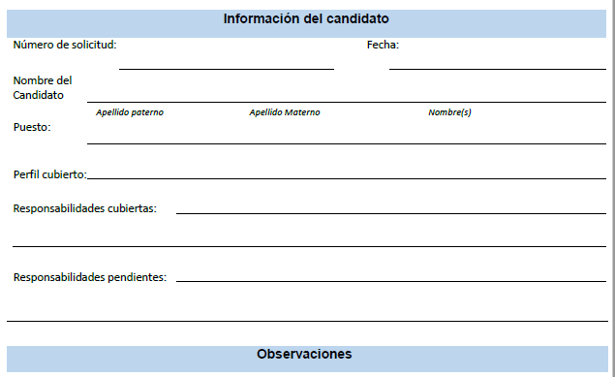Formato:

Solicitud de aprobación para ser contratado

Es aquel documento que permite integrar un integrante o un empleado en una empresa para iniciar su alta oficial dentro de la misma, este documento se va dirigido a recursos humanos para realizar el contrato del empleado.

Formato:

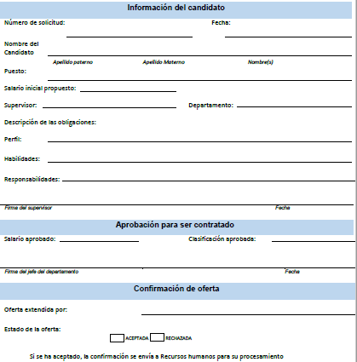

Control de inventario

El control de inventario es utilizado para saber que recursos materiales son con los que se cuenta en la empresa y quien lo utiliza, con el fin de tener una mejor administración y si hay alguna falla saber quién tiene el material.

Este documento lo maneja el personal administrativo de la empresa para llevar un control sobre todos los recursos materiales que tiene le empresa.

Formato:

|  |  |  |  |  |  |
| --- | --- | --- | --- | --- | --- |
| Control de Inventario | | | | | |
| No. | Id. del producto | Área | Persona a cargo | Estado del recurso | Fecha |
|  |  |  |  |  |  |
|  |  |  |  |  |  |

Registro de errores

Este documento ayuda a darle un seguimiento a los errores que han surgido al momento de realizar el proyecto, en donde los empleados explican el error y como lo solucionaron, para que después otro trabajador venga y pueda verlo saber cómo resolverlo en menor tiempo, dando como característica la optimización del tiempo, ya que el tiempo en buscar la solución de un error es menos y se avanza más rápido en al proyecto.

Formato:

|  |  |  |  |  |
| --- | --- | --- | --- | --- |
| Registro de errores | | | | |
| No. | Error | Descripción | Solución | Fecha |
|  |  |  |  |  |
|  |  |  |  |  |